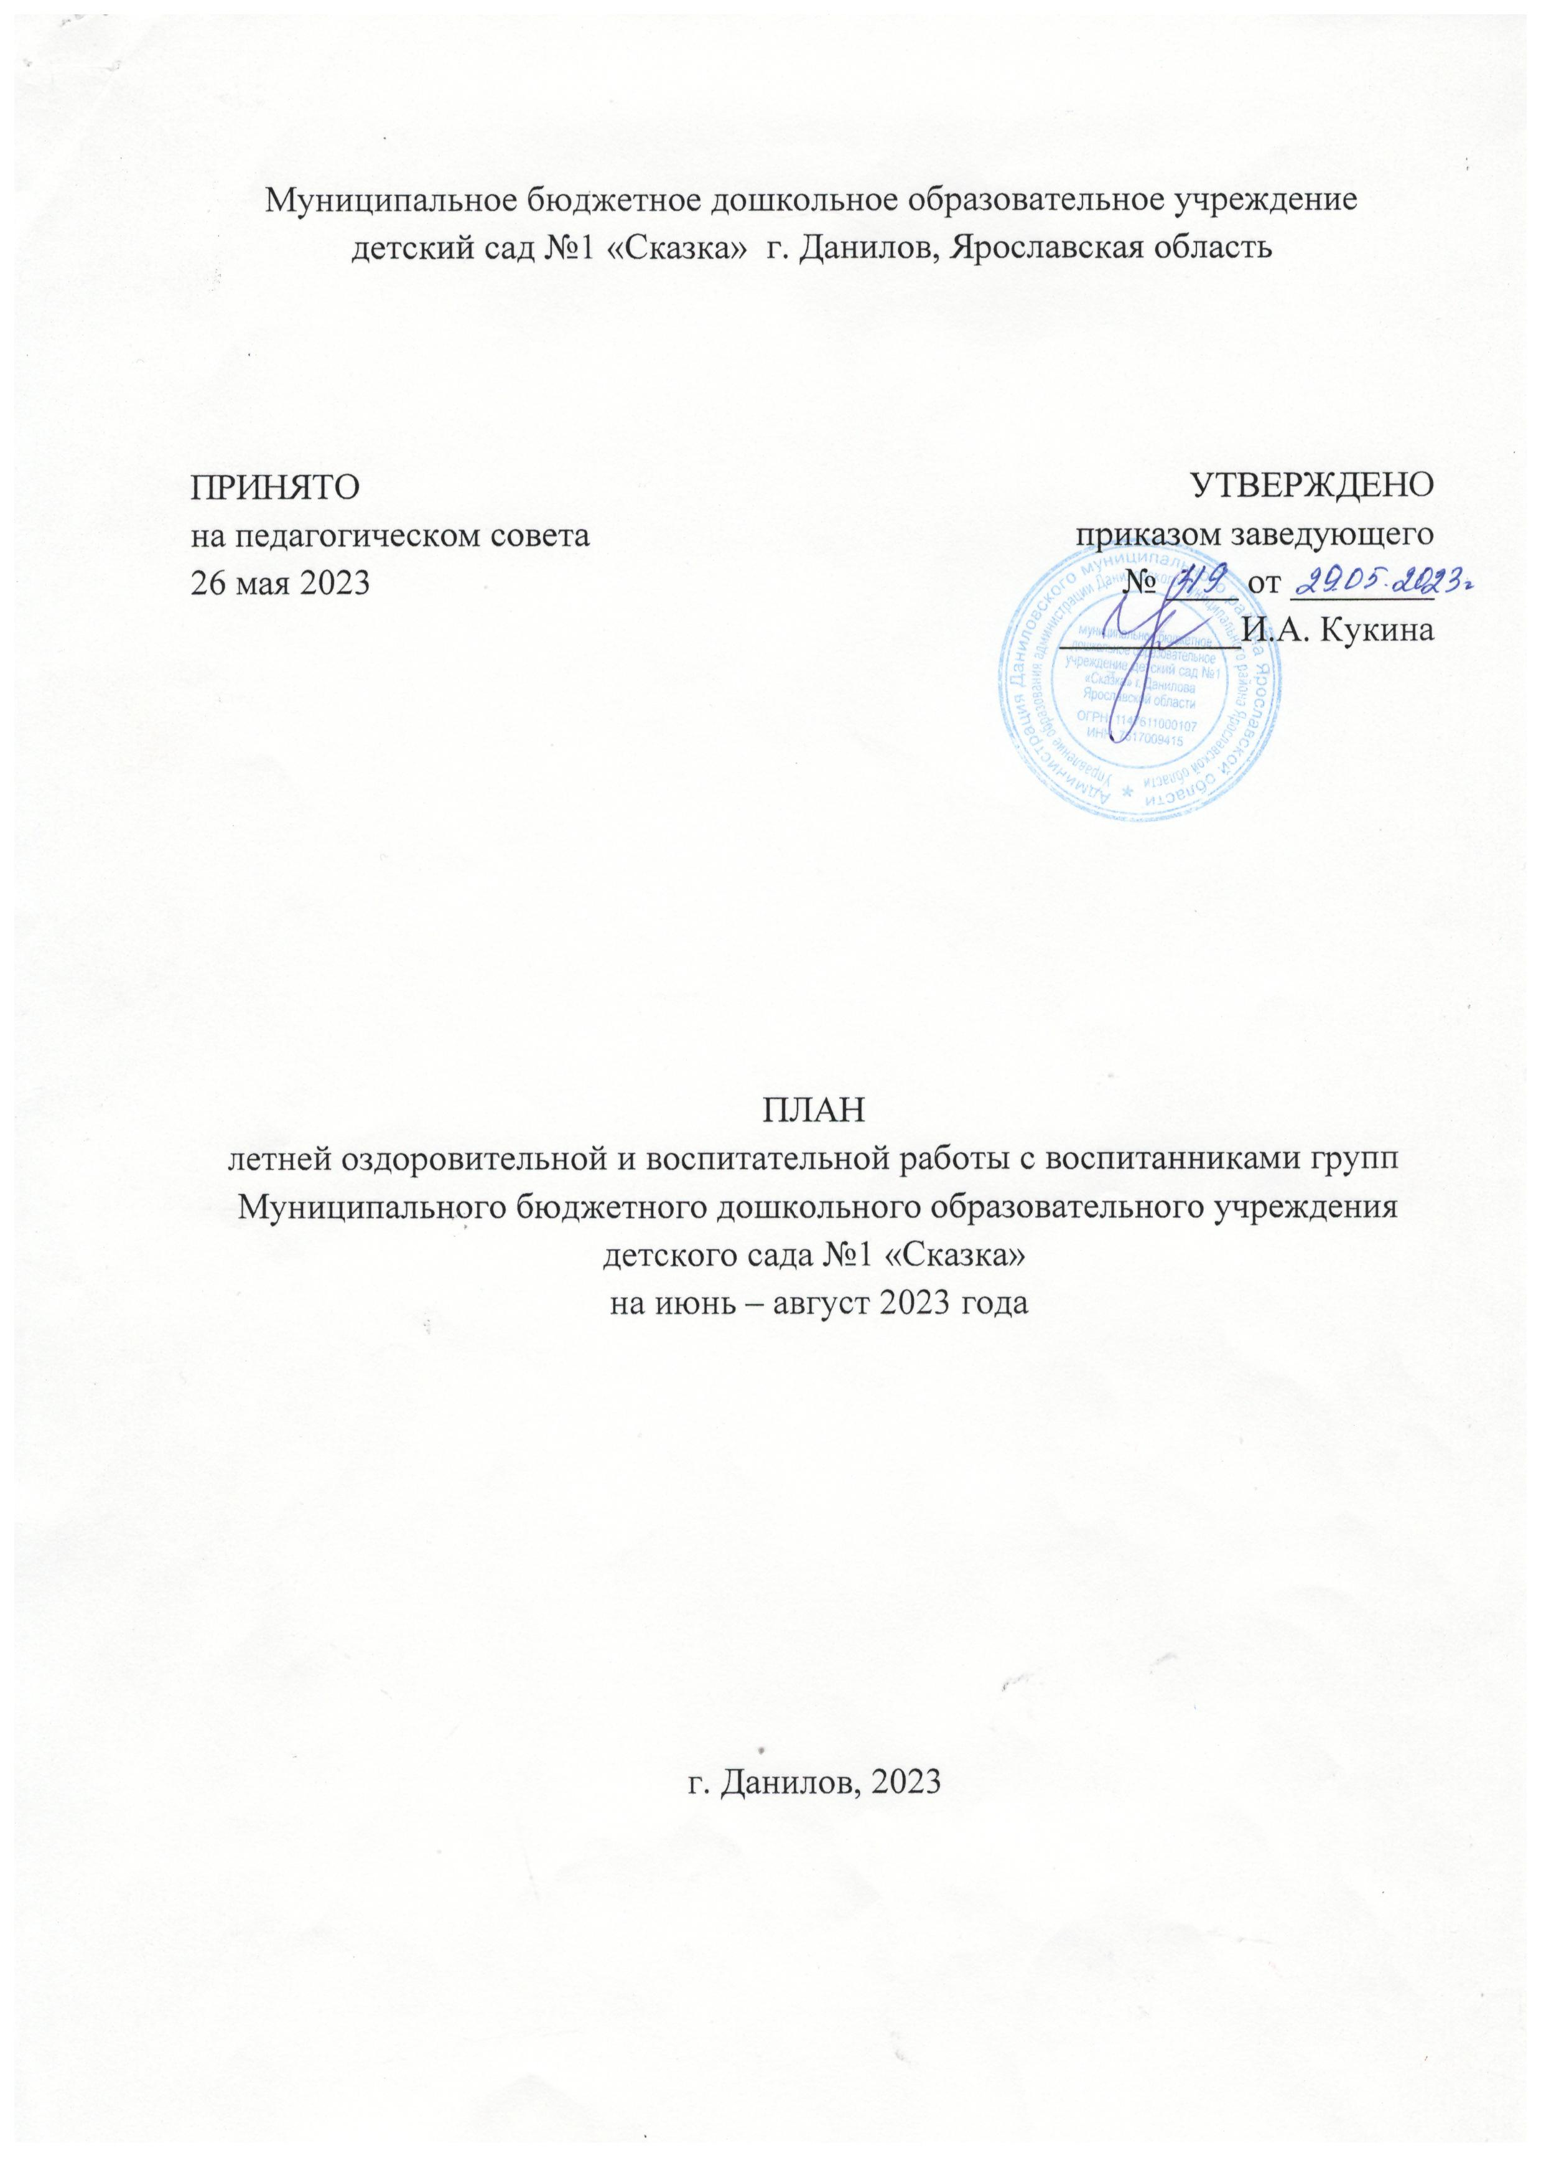

Пояснительная записка
Цели:
- внутригрупповое сохранение и укрепление здоровья воспитанников, снижение заболеваемости;
- профилактика возникновения нарушений опорно-двигательного аппарата, коррекция нарушенной функции при патологии костно-мышечной системы;
- удовлетворение потребностей растущего организма в летнем отдыхе, познавательной и творческой деятельности.
Задачи:
- обеспечить условия, способствующие физическому и умственному развитию воспитанников;
- обеспечить развитие самостоятельности и любознательности;
- создать благоприятный двигательный режим воспитанников с учетом их возраста и состояния здоровья;
- реализовать систему мероприятий, направленных на оздоровление воспитанников;
- просвещать родителей (законных представителей) по вопросам воспитания и оздоровления детей в летний период.
План летней оздоровительной и воспитательной работы детского сада представлен в виде системы профилактических, оздоровительных и воспитательно-образовательных мероприятий. Система направлена на рациональное осуществление совместными усилиями педагогов, узких специалистов детского сада комплекса мер, которые способствуют укреплению здоровья и развитию растущего организма. Оздоровительные процедуры (закаливание) включены в план на основании письменных согласий родителей (законных представителей) воспитанников.
Планируемые результаты: реализация плана летней оздоровительной и воспитательной работы с воспитанниками отвечает требованиям ФГОС ДО и позволяет обеспечивать развитие детей в различных образовательных областях:
1. Физическое развитие:
- приобретение ребенком двигательного опыта в различных видах деятельности детей, развитие психофизических качеств (быстрота, сила, ловкость, выносливость, гибкость);
- развитие равновесия, ориентировки в пространстве;
- овладение движениями (ползание, лазанье, ходьба, бег, прыжки);
- обучение подвижным играм, спортивным упражнениям и элементам спортивных игр (баскетбол, футбол, хоккей, бадминтон, настольный теннис, кегли и другое);
- воспитание интереса к различным видам спорта;
- приобщение к здоровому образу жизни, формирование представлений о здоровье, способах его сохранения и укрепления, правилах безопасного поведения в разных видах двигательной деятельности, воспитание бережного отношения к своему здоровью.
2. Социально-коммуникативное развитие:
- усвоение норм, правил поведения, принятых в российском обществе;
- развитие общения ребенка со сверстниками, формирование готовности к совместной деятельности и сотрудничеству;
- формирование у ребенка основ гражданственности и патриотизма;
- развитие эмоциональной отзывчивости и сопереживания;
- развитие самостоятельности и инициативности, планирования и регуляции ребенком собственных действий;
- формирование позитивных установок к различным видам труда;
- формирование основ социальной навигации и безопасного поведения в быту и природе, социуме.
3. Познавательное развитие:
- развитие любознательности, интереса к познавательной деятельности;
- освоение мыслительных операций, воображения;
- формирование представлений об объектах окружающего мира;
- формирование основ экологической культуры, знаний об особенностях и многообразии природы Родного края, о роли человека в природе, правилах поведения в природной среде, воспитание гуманного отношения к природе;
- формирование представлений о себе и ближайшем социальном окружении.
4. Речевое развитие:
- владение речью как средством коммуникации, познания и самовыражения;
- развитие звуковой и интонационной культуры речи;
- обогащение активного и пассивного словарного запаса;
- развитие грамматически правильной и связной речи (диалогической и монологической);
- ознакомление с литературными произведениями различных жанров (фольклор, художественная и познавательная литература), формирование их осмысленного восприятия.
5. Художественно-эстетическое развитие:
- развитие предпосылок ценностно-смыслового восприятия и понимания мира природы и произведений искусства (словесного, музыкального, изобразительного);
- становление эстетического и эмоционально-нравственного отношения к окружающему миру;
- формирование художественных умений и навыков в разных видах деятельности (рисовании, лепке, аппликации, пении, игре на детских музыкальных инструментах, музыкально-ритмических движениях, словесном творчестве и другое);
- реализацию художественно-творческих способностей ребенка в повседневной жизни и различных видах досуговой деятельности (праздники, развлечения и другое);
- развитие и поддержку самостоятельной творческой деятельности детей (изобразительной, конструктивной, музыкальной, художественно-речевой, театрализованной и другое).

Календарно-тематическое планирование на лето 2023

Дата | Название недели | Ответственный
1-2 июня | «Счастливое детство»  Цель: Формирование у дошкольников нравственного отношения к близким людям, к родителям, умение ценить людей, свою семью.  Праздник «День защиты детей»
5-9 июня | «Россия – Родина моя»  Цель: Формирование у детей знаний о своей родине, патриотических чувств, гордости и любви к России.  Основные задачи:  - Расширять представления детей о родной стране, о государственных праздниках.  - Формировать представления о том, что Российская Федерация (Россия) — огромная многонациональная страна.  - Рассказывать детям о том, что Москва — главный город, столица нашей Родины.  - Продолжить знакомить с флагом и гербом России, мелодией гимна, народными промыслами и традициями.  Итоговое мероприятие «День России»
13-16 июня | Неделя дружбы, вежливости, добрых дел  «Все мы разные, но все мы равные»  Цель: воспитание у детей положительных качеств характера  Задачи:  - способствовать сплочению коллектива  - мотивировать детей на совершение добрых поступков, добрых дел во благо других людей.  - формировать доброжелательное отношение друг к другу  - формировать представления о добре и зле;  - расширять знание детьми вежливых слов  - совершенствовать речевой этикет детей, культуру общения.  - продолжать учить детей правилам поведения за столом, общественных местах;  - развивать творческие способности, память, воображение, фантазию.
19-23 июня | «Путешествие в страну здоровья» День Нептуна  Цель: Создание оптимальных условий для охраны и укрепления физического и психического здоровья детей, в том числе их эмоционального благополучия  Задачи:  - расширять знания детей о различных видах спорта;  - формировать интерес к физической культуре и спорту, желание заниматься спортом;  - формировать знания детей об организме человека, о здоровье и его ценности, полезных привычках, укрепляющих здоровье, о мерах профилактики, охраны и укрепления здоровья;  - способствовать становлению у детей устойчивого интереса к правилам и нормам здорового образа жизни, потребности в здоровьесберегающем и безопасном поведении.
26-30 июня | «Чудеса из леса» (исследовательская деятельность, рассматривание гербариев)  Цель: развитие у детей экологической культуры  Задачи:  - развивать познавательный интерес к природе;  - воспитывать бережное, гуманное отношение к природе, чувство ответственности за все живое на Земле;  - развивать нравственные качества личности, чувство товарищества, готовность прийти на помощь.
3-7 июля | «Мама, папа, ты и я вместе мы одна семья»  Праздник «День семьи, любви и верности»  Цель: Духовно-нравственного воспитание детей дошкольного возраста, приобщения детей и их родителей к народной культуре.  Задачи:  - Расширять представления детей о своей семье.  - Формировать первоначальные представления о родственных отношениях в семье (сын, дочь, мама, папа и т.д.).  - Закреплять знание детьми своих имени, фамилии и возраста; имен родителей.  - Знакомить детей с профессиями родителей. Воспитывать уважение к труду близких взрослых.  - Рассказать о Дне семьи, любви и верности в России, формировать уважительное отношение к родителям.
10-14 июля | «Там на неведанных дорожках» (в мире сказок)  один день «За сказочным столом»  Цель: Закрепление знаний детей литературных произведений, в том числе русских-народных сказок.  Задачи:  - Учить видеть многообразие сказочного мира, развивать интерес к русским народным сказкам,  - развивать детское творчество, способствовать накоплению литературного опыта читая, обсуждая и драматизируя произведения,  развивать культуру речи;  - обогащать и активизировать словарный запас сказочными выражениями;  - воспитывать в детях через сказку доброту, сопереживание
17-21 июля | «По странам и континентам»  Цель: познакомить с частями света, с обитателями нашей планеты, с разными условиями жизни растений и животных на разных континентах.
24-28 июля | «Будьте внимательны милые дети, твердо запомните правила эти» (неделя безопасности)  Цель: Овладение детьми элементарными правилами безопасного поведения дома, на улице, в общественных местах.
31 июля - 4 августа | «Все профессии нужны - все профессии важны» (профессия – педагог)  Цель: расширение представлений о труде людей разных профессий (в первую очередь профессии – педагога)  Задачи:  - Расширять представления детей о разнообразии профессий, конкретных трудовых действиях.  - Расширять кругозор и познавательный интерес детей к профессиям.  - Формировать обобщенное понятие «профессия», обогащать активный словарь.  - Воспитывать чувство уважения к труду взрослых.  - Воспитывать трудолюбие, желание помогать взрослым.
7-11 августа | «Во саду ли в огороде»  Цель: Расширение представлений детей о многообразии мира растений: об овощах, фруктах, ягодах.  Формирование общих представлений о пользе овощей и фруктов, расширять представления о способах ухода за растениями. Сбор овощей на огороде.
14-18 августа | «Я – маленький исследователь»  Цель: создание необходимых условий для развития опытно – экспериментальной деятельности детей
21-25 августа | «Лето, лето, ты какого цвета» Закрытие летнего сезона.  Подготовка отчетов ЛОР.  Цель: Закрепление представлений детей о лете, о сезонных изменениях в природе.  Задачи:  - Закрепить представление детей о роли солнца в жизни человека и всего живого;  - умение замечать красоту летней природы;  - развивать творческие и конструктивные способности детей.

